My Note about HTML

Umum

* Setiap awal dari document html harus menggunakan <!DOCTYPE HTML>
* Untuk membuka function dalam html di awali dengan tagname<html>
* Setiap tag dalam html selalu di awali dengan (<tagname>) dan di akhiri dengan (</tagname>)
* Tagname **head** digunakan untuk membuat head/ kepala yang biasa digunakan untuk menyimpan css, dan beberapa tag lainnya.

Contoh : <head>

<tagname> </tagname>

</head>

* Tagname <title> </title> digunakan untuk membuat sebuah nama/ judul suatu form pembukaan, dan di simpan dalam tag head.
* Tagname **body** biasa digunakan untuk membuat badan suatu halaman web.

Heading

* Tagname <h1> digunakan untuk membuat suatu header dalam halaman, dan dalam penomoran h itu ada dari 1-6 dimana semakin tinggi suatu angka maka semakin kecil ukuran font nya.
* Tagname <a> digunakan untuk membuat suatu linked (penghubung) dengan suatu file/web.
* Tagname <img> digunakan untuk membuat suatu gambar dan **src** digunakna untuk menspesifikasikan atribut path.

Contoh <img src=“InformatikaC.jpg”>

Path dalam **src** dapat di ambil dari

**1. URL Mutlak** - Tautan ke gambar eksternal yang dihosting di situs web lain. Contoh: src = "https://www.w3schools.com/images/img_girl.jpg".

**Catatan:** Gambar eksternal mungkin memiliki hak cipta. Jika Anda tidak mendapatkan izin untuk menggunakannya, Anda mungkin melanggar undang-undang hak cipta. Selain itu, Anda tidak dapat mengontrol gambar eksternal; itu bisa tiba-tiba dihapus atau diubah.

**2. URL Relatif** - Tautan ke gambar yang dihosting di dalam situs web. Di sini, URL tidak menyertakan nama domain. Jika URL dimulai tanpa garis miring, itu akan relatif terhadap halaman saat ini. Contoh: src = "img_girl.jpg". Jika URL diawali dengan garis miring, itu akan menjadi relatif terhadap domain. Contoh: src = "/ images / img_girl.jpg".

3. **nama file dalam 1 folder.**

ATRIBUT

* Atribut **width** ( lebar) dan **height** ( tinggi ) digunakan untuk mengatur ukuran pada suatu objek. Dan di ukur menggunakan ukuran pixel (px).

Contoh : <img src “InformatikaC.jpg width =”500” height = “600”>

* Atribut **alt**  adalah atribut wajib untuk suatu gambar, jikalau gambar tersebut tidak ter-load maka akan di gantikan oleh sebuah teks.

Contoh penggunaan :

< img src=”InformatikaC.jpg” alt=”foto anak anak kelas Informatika C” width=”500” height=”900”>

* Atribut **style** digunakan untuk menambahkan gaya dalam suatu tag, seperti font,ukuran,warna,dll.

Contoh penggunaan :

<p style=”color:red;”>paragraf ini berwarna</p>

* Atribut lang digunakan untuk menentukan bahasa yang digunakan dalam web.

Contoh penggunaan :

<html lang =”en”>

Disini berarti bahasa yang dipakai dalam web tersebut merupakan bahasa inggris dan mesin pencari / translate bisa mengubah bahasa nya ke bahasa default yang di gunakan dalam website.

Paragraf

* <hr> digunakan untuk memisahkan suatu paragraf 1 dengan yang lainnya.

Contoh penggunaan:

<h1> ini judul</h1>

<p> ini paragraf</P>

<hr>

<h2> ini judul 2 </h2>

<p> ini paragraf </p>

* Tagname <p> digunakan untuk membuat suatu paragraf.
* Tagname<br> digunakan untuk membuat garis baru, dan berbeda dari tagname lainnya, tagname <br> tidak wajib menggunakan tagname penutup (</br>)
* Tagname <pre> untuk mendifinisikan teks yang sudah di format sebelumnya

Contoh penggunaan:

<pre>

nama ku adalah najib,

umur ku 18 tahun.

</pre>

Hasil :

Nama ku adalah najib,

Umur ku 18 tahun.

STYLE

* Style biasanya ditulis dengan syntax ( <tagname style=” **properti: value**”>) properti dan value merupakan bagian css
* **background-color** digunakan untuk mengubah latar belakang suatu tagname ( jikalau Anda memasukan dalam tag header maka akan mengubah header, tapi biasanya background color dimasukan dalam tagname body)
* **color**  digunakan untuk mewarnai suatu huruf dalam
* **font-family**  digunakan untuk mengubah style teks, untuk pemilihan font bisa search di google, dan font family ini juga merupakan suatu properti dan value css
* **font-size**  digunakan untuk mengubah ukuran suatu teks
* **text-align**  digunakann untuk mengubah suatu margin( contoh margin: left,right,center justified)

Pemformatan

* tagname pemformatan biasanya digunakan untuk memformat suatu font (<tagname> <pemformatan> contoh </pemformatan> </tagname>
* <b> digunakan untuk menebalkan suatu font
* <strong> digunakan untuk mendefinisikan suatu teks yang penting
* <em>/<i> digunakan untuk membuat font menjadi italic
* <small> digunakan untuk membuat teks menjadi lebih kecil
* <mark> digunakan untuk menandai suatu teks
* <del> digunakan untuk mecoret suatu teks
* <ins> digunakan untuk menggaris bawahi suatu teks
* <sub> digunakan untuk membuat teks menjadi subskrip
* <sup> digunakan untuk membuat teks menjadi superskrip

Pengkutipan

* Tagname dalam bab pengkutipan digunakan untuk mengkutip
* <blockquote> digunakan untuk mengkutip dari suatu link

Contoh : <blockquote cite:www.google.com>

Seseorang sedang belajar html

</blockquote>

* <q> digunakan untuk memberi tanda kutip ganda
* <abbr> digunakan untuk memudahkan pencarian suatu singkatan. (tip gunakan lah title saat akan menggunakan abbr contoh<abbr> title=”teknik informatika”<abbr>TI)
* <cite> digunakan untuk memberikan suatu judul karya kreatif. Contoh (buku,puisi,lukisan.dll)
* <bdo> adalah bi-directional overide
* <address> digunakan untuk memberikan kontak informasi mengenai pembuat document

Komentar

* Komentar digunakan untuk memberikan tanda pada suatu kode dan yang biasanya komentar ini tidak di eksekusi oleh program
* <!—kata-kata -- > merupakan cara memberikan komentar pada HTML

Pewarnaan

* Pewarnaan dalam HTML bisa menggunakan RGB (red,green,blue),HEX(hexadecimal), HSL (hue,saturation,lightness)

CSS

* CSS digunakan untuk memformat suatu web
* Untuk melakukan pemformatan satu baris biasanya css di pakai pada elemen html
* Untuk melakukan pemformatan secara menyeluruh bisa di kode di tagname head/ melakukan link
* Gunakan styleatribut HTML untuk gaya sebaris
* Gunakan <style>elemen HTML untuk menentukan CSS internal
* Gunakan <link>elemen HTML untuk merujuk ke file CSS eksternal
* Gunakan <head>elemen HTML untuk menyimpan elemen <style> dan <link>
* Gunakan colorproperti CSS untuk warna teks
* Gunakan font-familyproperti CSS untuk font teks
* Gunakan font-sizeproperti CSS untuk ukuran teks
* Gunakan borderproperti CSS untuk perbatasan
* Gunakan paddingproperti CSS untuk ruang di dalam perbatasan
* Gunakan marginproperti CSS untuk ruang di luar perbatasan

Link

* Dalam umum telah di bahas untuk membuat link harus menggunakan tagname a dan href
* Secara default link akan dibuka di laman yang sama tapi beberapa atribut digunakan untuk mengubah target pembukaan laman contoh ( <a href=youtube.com target_blank> visit </a>)
* **_self** digunakan untuk membuka di laman yang sama
* **_blank**  membuka di laman yang kosong
* **_parent** membuka dokumen di bingkai induk
* **_top**  membuka dokumen di seluhur bingkai
* **Mailto:**  digunakan untuk mengirim email ke alamat yang dituju
* **id**  digunakan untuk menjadi suatu bookmark ( contoh <h2 href c4> bab 4</h2> bab lain (<a href=#c4> jump to bab 4</a>))

Gambar

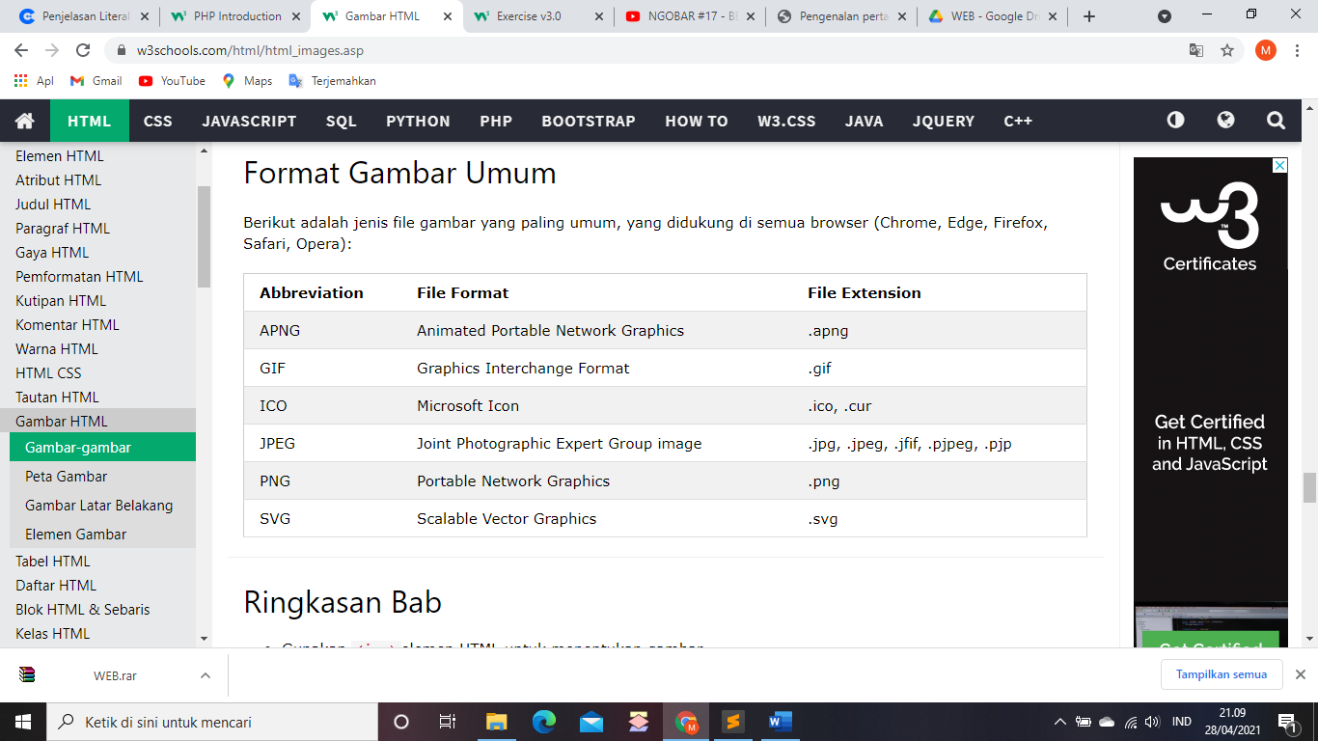

* Gunakan <img>elemen HTML untuk menentukan gambar
* Gunakan srcatribut HTML untuk menentukan URL gambar
* Gunakan altatribut HTML untuk menentukan teks alternatif untuk gambar, jika tidak dapat ditampilkan
* Gunakan HTML widthdan heightatribut atau CSS widthdan height properti untuk menentukan ukuran gambar
* Gunakan floatproperti CSS untuk membiarkan gambar melayang ke kiri atau ke kanan
* Gunakan <map>elemen HTML untuk menentukan peta gambar
* Gunakan <area>elemen HTML untuk menentukan area yang dapat diklik di peta gambar
* Gunakan usemapatribut HTML dari <img>elemen untuk menunjuk ke peta gambar
* rect - mendefinisikan wilayah persegi panjang
* circle - mendefinisikan wilayah melingkar
* poly - mendefinisikan wilayah poligonal
* default - mendefinisikan seluruh wilayah
* **background-image** digunakan untuk membuat background dengan gambar
* **background-size** digunkanan untuk mengatur ukuran backgorund image
* **background-attachment** digunakan untuk memastikan seluruh seluruh elemen
* **background-repeat** digunakan untuk memastikan gambar di ulang atau tidak
* **<pictures>** digunakan untuk memberikan web suatu fleksibelitas dalam dalam menentukan sumber daya gambar
* **Media** digunakan untuk menentukan minimal ukuran untuk menggunakan gambar
* **<source>** digunakan untuk memilih elemen
* **Contoh :**

<picture>  
  <source media="(min-width: 650px)" srcset="img_food.jpg">  
  <source media="(min-width: 465px)" srcset="img_car.jpg">  
  <img src="img_girl.jpg">  
</picture>

TABEL

* **<table>** digunakan untuk megenerator tabel
* **<tr>** digunakan untuk menentukan setiap baris tabel
* **<th>**  untuk menentukan tajuk tabel
* **<td>** untuk menentukan isi tabel
* **Colspan** digunakan untuk membuat rentang lebih dari satu kolom
* **rowspan** digunakan untuk membuat rentang lebih dari satu baris
* **<caption>** digunakan untuk memberikan judul tabel

Contoh code

<!DOCTYPE html>

<html>

<head>

<title>Tugas</title>

<table border="2", align="center" style ="width: 750px" >

</style>>

<caption>Tugas</caption>

<thead>

<tr>

<th rowspan="2" bgcolor="Yellow" align="center">Nama</th>

<th colspan="2" bgcolor="Green" align="center">Hasil Panen</th>

</tr>

<tr>

<th bgcolor="pink">Perempuan</th>

<th bgcolor="#F0FFFF">Laki-Laki</th>

</tr>

<tr>

<td>Sri</td>

<td align="center">Y</td>

<td> </td>

</tr>

<tr>

<td>Alan</td>

<td></td>

<td align="center">Y</td>

</tr>

<tr>

<td>Fikri</td>

<td></td>

<td align="center">Y</td>

</tr>

</table>

</body>

</html>

LIST

* <ul> digunakan untuk membuat suatu list tak berurutan
* <ol> digunakn untuk membuat list berurutan dengan tag<li>disetiap awal item
* <dl> digunakan untuk sebuah daftar deskripsi dengan <dt>nama istilah dan <dd> sebagai deskripsi dari istilah
* Gunakan list-style-typeproperti CSS untuk menentukan penanda item daftar
* Daftar dapat disarangkan
* Gunakan **float:left** untuk menampilkan secara horizontal
* Contoh list style type (mark,square,A,1,a,I,i)

BLOK

* Ada dua nilai tampilan: blok dan sebaris
* Elemen level blok selalu dimulai pada baris baru dan menggunakan lebar penuh yang tersedia
* Elemen sebaris tidak dimulai pada baris baru dan hanya membutuhkan lebar yang diperlukan
* The <div>elemen adalah blok-tingkat dan sering digunakan sebagai wadah untuk elemen HTML lainnya
* The <span>elemen merupakan sebuah wadah inline digunakan untuk menandai sebuah bagian dari teks, atau bagian dari dokumen

KELAS

* classAtribut HTML menentukan satu atau lebih nama kelas untuk sebuah elemen
* Kelas digunakan oleh CSS dan JavaScript untuk memilih dan mengakses elemen tertentu
* The classatribut dapat digunakan pada setiap elemen HTML
* Nama kelas peka huruf besar kecil
* Elemen HTML yang berbeda dapat mengarah ke nama kelas yang sama
* JavaScript dapat mengakses elemen dengan nama kelas tertentu dengan getElementsByClassName() metode tersebut